**22.08.2024**

**COMUNICAT DE PRESĂ**

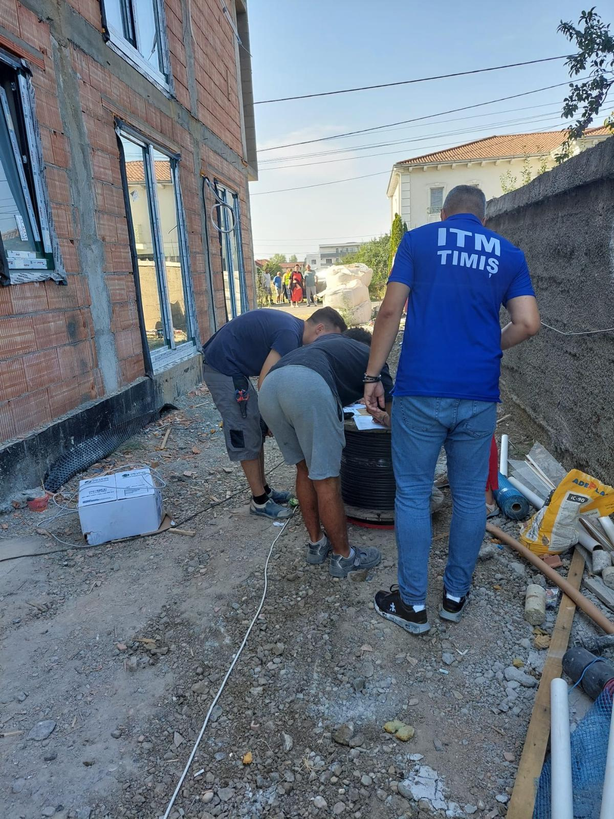

Amenzi pentru muncă la negru în domeniul construcțiilor

Inspectoratul Teritorial de Muncă Timiș, sub coordonarea doamnei inspector șef Ileana Mogoșanu, a inițiat și desfășurat ieri, 21 august 2024, o campanie privind identificarea muncii nedeclarate și subdeclarate în domeniul construcțiilor din județul Timiș.

În urma acestor verificări, au fost depistate 17 persoane prestând activitate fără contracte individuale de muncă pentru care s-au aplicat sancțiuni în valoare de 340.000 de lei.

Doamna inspector șef Ileana Mogoșanu atrage atenția atât angajatorilor cât și lucrătorilor asupra riscurilor care derivă din prestarea activității ”la negru”, respectiv:

* lucrătorii nu beneficiază de vechime în muncă, concediu de odihnă, concediu medical, indemnizație de șomaj, indemnizație pentru creșterea copilului, deduceri personale;
* nu sunt asigurați la sistemul public de sănătate.

De asemenea, atât angajatorul cât și cei care prestează activitatea la negru aduc mari prejudicii bugetului de stat.

**Compartimentul Comunicare și Relații cu Publicul**

**ITM TIMIȘ**